2024年福建住院医师-福建住院医师核医学科历年考题高频考点荟萃带答案

（图片大小可自由调整）

第1卷

一.参考题库(共25题)
1.医用核素活度计

2.患者女，23岁。间断发热伴皮疹1年半，诊断红斑狼疮。长期间断应用糖皮质激素治疗。近20d来高热（T39℃）伴咳嗽咳痰，CT（附图）示双肺满布圆形密度增高阴影，大小不等，密度不均匀，上、中肺野分布较多，双侧少量胸腔积液。血常规：WBC2.52×109／L，N0.62，Hb92g/L；ESR40mm/h；痰真菌培养：烟曲霉3次阳性；支气管镜检查右下叶、左舌段见黄色黏液性血性分泌物，毛刷找到霉菌孢子。
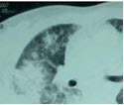
肺部病变可能诊断为（）
A、红斑狼疮的肺部并发症
B、合并大叶性肺炎
C、合并ARDS
D、合并肺真菌感染
E、肺部转移瘤
F、肺结核

3.患者男，73岁。进行性呼吸困难半年，加重2个月。否认吸烟史、粉尘接触史。查体：发绀，杵状指，双肺底闻爆裂音。血常规正常，ERS16mm/h。胸部CT如图所示：
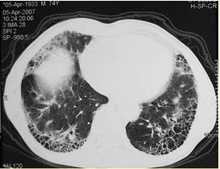
对该患者进行下一步的检查中，应首选（）
A、开胸肺活检
B、肺功能检查，包括通气及弥散功能检查
C、血气分析
D、6min步行试验
E、支气管镜检查

4.临床价值

5.患者，男性，有高血压史10余年，99mTc-HMPAO脑血流灌注显像如图13-3所示，最可能的诊断是（）。 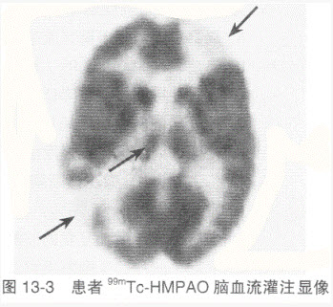
A、早老性痴呆
B、帕金森病
C、血管性痴呆
D、TIA
E、癫痫

6.
患者，女性，65岁。右额顶星形胶质细胞瘤术后并放疗15年后，CT示原肿瘤部位有增强。FDGPET显像见彩图13-4，诊断为（）。 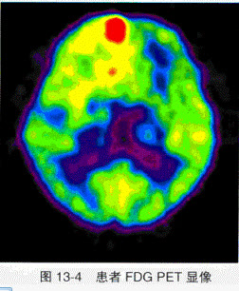
A、放疗后坏死
B、肿瘤复发
C、未见肿瘤活性组织存在
D、脑梗死
E、脑出血改变

7.某钙拮抗剂可抑制房室结传导，大剂量可致窦房结、房室结电活动消失，还可舒张冠状血管及外周血管，并可降低血压，在下列最可能的药物是（）
A、地尔硫
B、维拉帕米
C、硝苯地平
D、氟桂利嗪
E、尼卡地平

8.一患者下肢深静脉显像如图，正确诊断
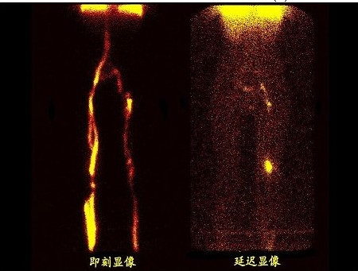
A、双下肢深静脉回流通畅
B、右下肢股静脉血栓形成
C、左下肢深静脉栓塞伴新鲜血栓
D、下腔静脉血栓形成
E、以上都不是

9.下列治疗措施中不适合急性脊髓炎急性期治疗者为（）
A、糖皮质激素
B、维生素B族类药物
C、C.T.P
D、EACA静脉滴注
E、加强护理，防治并发症

10.患者女，29岁。间断干咳10年余，加重4个月，伴进行性呼吸困难1个月。病程中出现双手及双足非凹陷性肿胀、双侧膝关节及双侧肘关节对称性肿痛，面部出现细小红色丘疹。体检：T36.5℃，P88次/min，R22次/min，BP110/75mmHg，SpO293%（自然）。额部、前胸及后背散在红色小丘疹，双肺呼吸音增强，双肺中下肺野可闻及爆裂音，右肺明显。胸部CT如图所示。
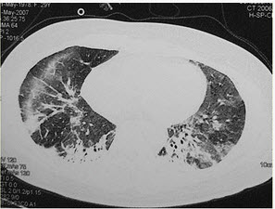
为明确诊断应检查的项目包括（）
A、血常规
B、肺功能检查，包括通气及弥散功能检查
C、军团菌尿抗原测定
D、痰培养+药敏
E、经皮肺活检
F、支气管镜检查

11.放射免疫分析

12.可乐定的结构是（）
A、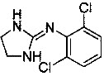
B、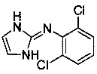
C、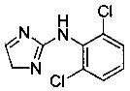
D、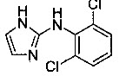
E、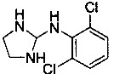

13.免疫分析基本原理，非放射性标记免疫分析包括哪些方法，免疫放射分析技术的主要特点和分析质控指标。

14.生物半排期

15.下列药物中，哪一个是米力农的化学结构（）
A、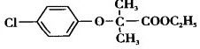
B、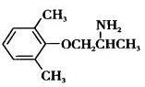
C、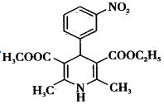
D、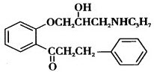
E、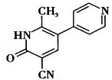

16.患者女，65岁，因确诊糖尿病10年，出现昏迷3h入院。入院时血糖45mmol/L，经用胰岛素、补液、碳酸氢钠治疗6h后，病人血糖为40.5mmol/L，仍有浅昏迷，继续用胰岛素、补液等治疗36h后，意识清楚，血糖5.8mmol/L。动脉血气、电解质及肾功见表2：
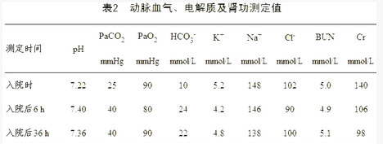
入院后36h动脉血气判断为（）
A、无酸碱失衡
B、代谢性酸中毒
C、呼吸性酸中毒
D、呼吸性碱中毒
E、无呼吸衰竭
F、Ⅰ型呼吸衰竭

17.对心脏抑制作用较弱、扩张血管作用较强的钙拮抗剂是（）
A、硝苯地平
B、维拉帕米
C、地尔硫
D、尼群地平
E、尼莫地平

18.患者男，34岁。进行性胸闷、气促1个月余，伴有干咳、右胸隐痛以及消瘦，无咯血、发热、盗汗、潮热等。
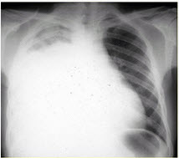
该患者的初步诊断是（）（提示：胸部X线检查如图所示。）
A、右侧大量胸腔积液
B、右侧气胸
C、右侧肺不张
D、右侧液气胸
E、右侧大叶性肺炎
F、肺血栓栓塞症

19.常用于诊断垂体瘤的性激素是
A、LH
B、FSH
C、PRL
D、ProG
E、

20.静息显像

21.放射性免疫分析与免疫放射分析的异同点？

22.毗耳线

23.99TcO4甲状腺静态显像如衅，最可能的诊断是（）
以上内容仅为本文档的试下载部分，为可阅读页数的一半内容。如要下载或阅读全文，请访问：https://d.book118.com/678075104117006030

